**EDITAL DE DISPENSA DE LICITAÇÃO N° XX/2023**

**I - DISPOSIÇÕES PRELIMINARES**

Por determinação do Senhor Jair Antonio Giumbelli, Prefeito Municipal, a autoridade que lhe é atribuída, tornamos público que dia 05 de Junho de 2023, efetivou-se aquisição materiais de informática e correlatos, por dispensa do certame. Em conformidade com as seguintes condições:

**II – OBJETO:**

O objeto de que trata a presente dispensa de licitação é aquisição materiais de informática e correlatos, destinado para consertar os equipamentos, após descarga elétrica, no dia 14 de fevereiro de 2023, danificando máquinas e equipamentos junto ao Centro Administrativo e demais departamentos da municipalidade, por dispensa do certame.

**III- DA JUSTIFICATIVA, CONTRATADA E VALORES**

Aquisição materiais de informática e correlatos, destinados na substituição destes, devido à descarga elétrica (raio) ocorrido no dia 14/02/2023, sendo necessária a aquisição para substituição e consertar, pois devido ao raio, estes materiais, equipamentos, componentes foram danificados, a que se utilizava queimou após descarga elétrica (raio) no dia 14 de fevereiro de 2023, havendo a possibilidade de conserto dos equipamentos a continuidade dos serviços e atendimento a população, sendo assim faz se necessário à substituição dos mesmos, onde procedeu à pesquisa de preços junto a empresas do ramo, bem como realizou comparativo com os demais valores praticados no mercado, ademais, é importante considerar importância para melhor atender a demanda e os serviços essenciais.

Desse modo, tendo em vista, a proposta apresentada pela empresa, torna pública a contratação da empresa: **CLEITON ANTONIO BARBIERI**, inscrita no CNPJ sob nº 04.252.190/0001-95, com fundamento no artigo 24, inciso IV, da Lei 8.666/93,

**Art. 24.** É dispensável a licitação:

**II** - para outros serviços e compras de valor até 10% (dez por cento) do limite previsto na alínea "a", do inciso II do artigo anterior e para alienações, nos casos previstos nesta Lei, desde que não se refiram a parcelas de um mesmo serviço, compra ou alienação de maior vulto que possa ser realizada de uma só vez;

Conforme itens descritos abaixo:

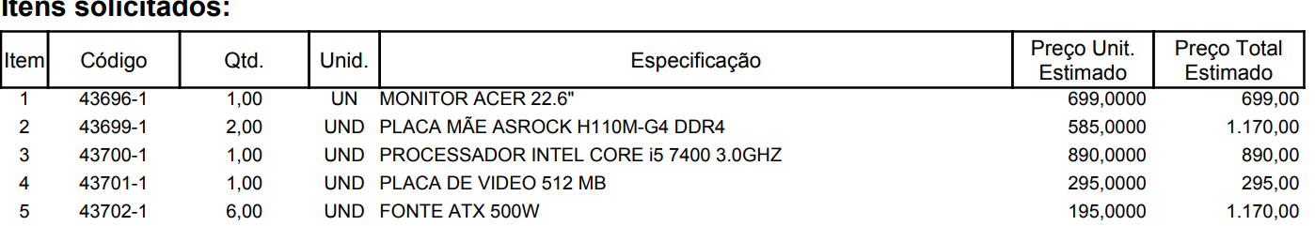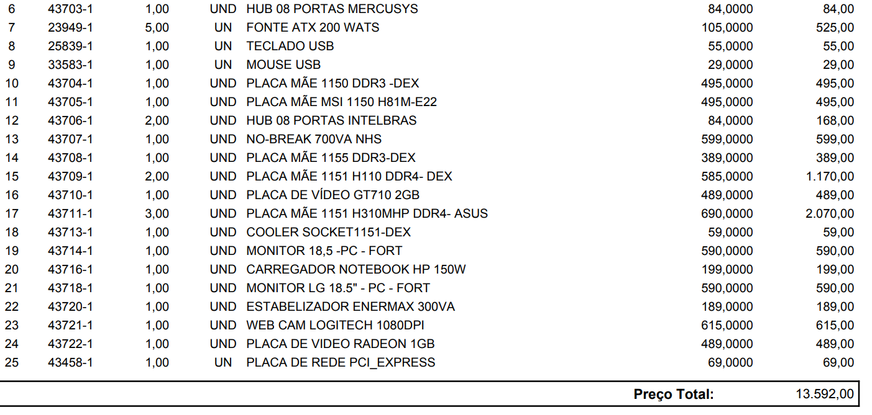

**IV – DA EXECUÇÃO DOS SERVIÇOS**

A Contratada deverá fornecer os materiais de acordo com as especificações do objeto, e conforme solicitado pela administração municipal.

**V - CONDIÇÕES DE PAGAMENTO**

O pagamento relativo ao objeto da presente dispensa de licitação, serão efetuados conforme a entrega dos materiais, mediante apresentação da Nota Fiscal, desde que o documento de cobrança esteja em condições de liquidação e pagamento.

**VI – DA DESPESA**

Os recursos financeiros serão atendidos pela dotação do orçamento de 2023.

**VII - DA HABILITAÇÃO**

7.1- A empresa contratada apresentou a seguinte documentação para comprovação de habilitação jurídica e regularidade fiscal, conforme exigências do art. 27 da Lei 8.666/93, especialmente:

* + 1. Cartão CNPJ;
    2. Prova de regularidade para com a Fazenda Estadual (certidão negativa ou positiva com efeitos de negativa);
    3. Prova de regularidade com a Fazenda Municipal da sede da empresa (certidão negativa ou positiva com efeitos de negativa);
    4. Prova de regularidade para com o Fundo de Garantia por Tempo de Serviço - FGTS;
    5. CNDT – Certidão Negativa de Débitos Trabalhistas, de acordo com as prerrogativas da Lei 12.440/11, com validade;

**VIII - DISPOSIÇÕES FINAIS**

Para o conhecimento público, expede-se o presente edital, que é será publicado no Diário Oficial dos Municípios - DOM, obedecido o disposto no art. 26 da Lei 8.666/93.

Belmonte-SC, 16 de junho de 2023.

_______________________________

Jair Antonio Giumbelli

Prefeito Municipal

TEREZINHA F. P. KLEIN

OAB/SC 36087

Visto Jurídico